12. ENERGETIKA

A. SPLOŠNO

1. 31958 Q 1101: Svet ESAE: Statut dobavne Agencije Euratoma (UL 27, 6. 12. 1958, str. 534), kakor je bil spremenjen z:

- 31973 D 0045: Sklep Sveta 73/45/Euratom z dne 8. 3. 1973 o spremembah statuta Agencije za oskrbo Euratom po pristopu novih držav članic k Skupnosti (UL L 83, 30. 3. 1973, str. 20),

- 11979 H: Aktom o pogojih pristopa in prilagoditvah Pogodb – pristop Helenske republike (UL L 291, 19. 11. 1979, str. 17),

- 11985 I: Aktom o pogojih pristopa in prilagoditvah Pogodb – pristop Kraljevine Španije in Portugalske republike (UL L 302, 15. 11. 1985, str. 23),

- 11994 N: Aktom o pogojih pristopa in prilagoditvah Pogodb – pristop Republike Avstrije, Republike Finske in Kraljevine Švedske (UL C 241, 29. 8. 1994, str. 21),

- 31995 D 0001: Sklep 95/1/ES, Euratom, ESPJ Sveta Evropske unije z dne 1. 1. 1995 o prilagoditvi instrumentov glede pristopa novih držav članic (UL L 1, 1. 1. 1995, str. 1).

(a) Člen V (1) in (2) se nadomestita z naslednjim:

"1. Kapital Agencije znaša 5 440 000 EUR.

2. Kapital je vpisan kot sledi:

Belgija | EUR | 192 000
Češka | EUR | 192 000
Danska | EUR | 96 000
Nemčija | EUR | 672 000
Estonija | EUR | 32 000
Grčija | EUR | 192 000
Španija | EUR | 416 000
Francija | EUR | 672 000
Irska | EUR | 32 000
Italija | EUR | 672 000
Ciper | EUR | 32 000
Latvija | EUR | 32 000
Litva | EUR | 32 000
Luksemburg | EUR | -
Madžarska | EUR | 192 000
Malta | EUR | -
Nizozemska | EUR | 192 000
Avstrija | EUR | 96 000
Poljska | EUR | 416 000
Portugalska | EUR | 192 000
Slovenija | EUR | 32 000
Slovaška | EUR | 96 000
Finska | EUR | 96 000
Švedska | EUR | 192 000
Združeno kraljestvo | EUR | 672 000.".

(b) Člen V (5), (6) in (7) se nadomestijo z naslednjim:

"5. Vsa plačila se opravijo v evrih.".

(c) Člen X (1) in (2) se nadomestita z naslednjim:

"1. Ustanovi se Svetovalni odbor Agencije, ki ga sestavlja devetinšestdeset članov.

2. Sedeži so razdeljeni državljanom držav članic kot sledi:

Belgija | 3 | člani
Češka | 3 | člani
Danska | 2 | člana
Nemčija | 6 | članov
Estonija | 1 | član
Grčija | 3 | člani
Španija | 5 | članov
Francija | 6 | članov
Irska | 1 | član
Italija | 6 | članov
Ciper | 1 | član
Latvija | 1 | član
Litva | 1 | član
Luksemburg | -
Madžarska | 3 | člani
Malta | -
Nizozemska | 3 | člani
Avstrija | 2 | člana
Poljska | 5 | članov
Portugalska | 3 | člani
Slovenija | 1 | član
Slovaška | 2 | člana
Finska | 2 | člana
Švedska | 3 | člani
Združeno kraljestvo | 6 | članov.".

2. 31977 D 0270: Sklep Sveta 77/270/Euratom z dne 29. marca 1977 o pooblastilu Komisiji za dajanje Euratom posojil za zagotovitev prispevka k financiranju jedrskih elektrarn (UL L 88, 6. 4. 1977, str. 9), kakor je bil spremenjen z:

- 31994 D 0179: Sklepom Sveta 94/179/Euratom z dne 21. 3. 1994 (UL L 84, 29. 3. 1994, str. 41).

V Prilogi se črta naslednje:

"– Republika Madžarska"
"– Republika Litva"
"– Republika Slovenija"
"– Češka Republika".
"– Slovaška Republika".

3. 31990 L 0377: Direktiva Sveta 90/377/EGS z dne 29. junija 1990 o enotnem postopku Skupnosti za večjo preglednost cen plina in električne energije, ki se zaračunavajo industrijskim končnim uporabnikom (UL L 185, 17. 7. 1990, str. 16), kakor je bila spremenjena z:

- 31993 L 0087: Direktivo Komisije 93/87/EGS z dne 22. 10. 1993 (UL L 277, 10. 11. 1993, str. 32),

- 11994 N: Aktom o pogojih pristopa in prilagoditvah Pogodb - pristop Republike Avstrije, Republike Finske in Kraljevine Švedske (UL C 241, 29. 8. 1994, str. 21).

(a) V Prilogo I, odstavek 11, se vstavi naslednje:

"– Češka Praga
"– Estonija Talin"
"– Ciper Nikozija"
"– Latvija Riga"
"– Litva Vilna"
"– Madžarska Budimpešta"
"– Malta Valletta"
"– Poljska Varšava"
"– Slovenija Ljubljana"
"– Slovaška Bratislava".

(b) V Prilogo II, točko I (2), se vstavi naslednje:

"– Češka država kot celota"
"– Estonija država kot celota"
"– Ciper Nikozija"
"– Latvija država kot celota"
"– Litva vzhodni del, zahodni del"
"– Madžarska država kot celota"
"– Malta država kot celota"
"– Poljska država kot celota"
"– Slovenija država kot celota"
"– Slovaška država kot celota".

4. 31990 L 0547: Direktiva Sveta 90/547/EGS z dne 29. oktobra 1990 o tranzitu električne energije po prenosnih omrežjih (UL L 313, 13. 11. 1990, str. 30), kakor je bila spremenjena z:

- 11994 N: Aktom o pogojih pristopa in prilagoditvah Pogodb - pristop Republike Avstrije, Republike Finske in Kraljevine Švedske (UL C 241, 29. 8. 1994, str. 21),

- 31994 D 0559: Odločbo Komisije 94/559/ES z dne 26. 7. 1994 (UL L 214, 19. 8. 1994, str. 14),
- 31995 D 0162: Odločbo Komisije 95/162/ES z dne 20. 4. 1995 (UL L 107, 12. 5. 1995, str. 53),
- 31998 L 0075: Direktivo Komisije 98/75/ES z dne 1. 10. 1998 (UL L 276, 13. 10. 1998, str. 9).

V Prilogo se vstavi naslednje:

"Češka | ČEPS, a. s."
"Estonija | AS Eesti Energia"
"Ciper | –"
"Latvija | Latvenergo"
"Litva | AB "Lietuvos energija""
"Madžarska | Magyar Villamos Művek Részvénytársaság (MVM Rt.)"
"Malta | Korporazzjoni Enemalta"
"Poljska | Polskie Sieci Elektroenergetyczne SA"
"Slovenija | ELES"
"Slovaška | Slovenská elektrizačná prenosová sústava, a.s.".

5. 31991 L 0296: Direktiva Sveta 91/296/EGS z dne 31. maja 1991 o tranzitu zemeljskega plina po omrežjih (UL L 147, 12. 6.1991, str. 37), kakor je bila spremenjena z:

- 11994 N: Aktom o pogojih pristopa in prilagoditvah Pogodb - pristop Republike Avstrije, Republike Finske in Kraljevine Švedske (UL C 241, 29. 8. 1994, str. 21),
- 31994 L 0049: Direktivo Komisije 94/49/EGS z dne 11. 11. 1994 (UL L 295, 16.11. 1994, str. 16),
- 31995 L 0049: Direktivo Komisije 95/49/ES z dne 26. 9. 1995 (UL L 233, 30. 9. 1995, str. 86).

V Prilogo se vstavi naslednje:

"Češka | Transgas, a. s."
"Estonija | AS Eesti Gaas"
"Ciper | –"
"Latvija | Latvijas Gāze"
"Litva | AB "Lietuvos dujos""
"Madžarska | Magyar Olaj- és Gázipari Részvénytársaság (MOL Rt.)"
"Malta | –"
"Poljska | Polskie Górnictwo Naftowe i Gazownictwo S.A.
 | EuRoPol Gaz S.A."
"Slovenija | Geoplin"
"Slovaška | Slovenský plynárenský priemysel, a. s. (SPP)
 | Pozagas, a. s. Malacky".

6. 31992 D 0167: Sklep Komisije 92/167/EGS z dne 4. marca 1992 o ustanovitvi Strokovnega odbora za tranzit električne energije po omrežjih (UL L 74, 20. 3. 1992, str. 43), kakor je bil spremenjen z:

- 11994 N: Aktom o pogojih pristopa in prilagoditvah Pogodb - pristop Republike Avstrije, Republike Finske in Kraljevine Švedske (UL C 241, 29. 8. 1994, str. 21),
- 31997 D 0559: Sklepom Komisije 97/559/ES z dne 24. 7. 1997 (UL L 230, 21. 8. 1997, str. 18).

Člen 4 se nadomesti z naslednjim:

"Člen 4

Sestava

1. Odbor sestavlja 30 članov, in sicer:

- 25 predstavnikov omrežij visoke napetosti, ki delujejo v Skupnosti (iz vsake države članice po en predstavnik),

- trije neodvisni strokovnjaki, katerih profesionalno znanje in sposobnosti na področju tranzita električne energije v Skupnosti so široko priznane,

- predstavnik Eurelectrica,

- predstavnik Komisije.

2. Člane odbora imenuje Komisija. 25 predstavnikov omrežij in predstavnik Eurelectrica so po posvetovanju zadevnih subjektov imenovani iz liste, ki vsebuje za vsako mesto vsaj dva predloga.".

7. 31995 D 0539: Sklep Komisije 95/539/EGS z dne 8. marca 1995 o ustanovitvi Strokovnega odbora za tranzit zemeljskega plina po omrežjih (UL L 304, 16. 12. 1995, str. 57), kakor je bil spremenjen z:

- 31998 D 0285: Sklepom Komisije 98/285/ES z dne 23. 4. 1998 (UL L 128, 30. 4. 1998, str. 70).

Člen 4 se nadomesti z naslednjim:

"Člen 4

Sestava

1. Odbor sestavlja do 30 članov, in sicer:

- do 25 predstavnikov prenosnih omrežij za zemeljski plin, ki delujejo v Skupnosti (iz vsake države članice po en predstavnik)

- trije neodvisni strokovnjaki, katerih profesionalno znanje in sposobnosti na področju tranzita zemeljskega plina v Skupnosti so široko priznane,

- predstavnik Eurogasa,

- predstavnik Komisije.

2. Člane odbora imenuje Komisija. 25 predstavnikov omrežij in predstavnik Eurogasa so po posvetovanju zadevnih subjektov, imenovani iz liste, ki vsebuje za vsako mesto vsaj dva predloga.".

8. 32001 L 0077: Direktiva 2001/77/ES Evropskega parlamenta in Sveta z dne 27. septembra 2001 o spodbujanju proizvodnje električne energije iz obnovljivih virov energije na notranjem trgu z električno energijo (UL L 283, 27. 10. 2001, str. 33).

(a) V Prilogi se med vnosa za Belgijo in Dansko vstavi naslednje:

"Češka | 2,36 | 3,8 | 8*

med vnosa za Nemčijo in Grčijo:

"Estonija | 0,02 | 0,2 | 5,1"

med vnosa za Italijo in Luksemburg:

"Ciper | 0,002 | 0,05 | 6
Latvija | 2,76 | 42,4 | 49,3
Litva | 0,33 | 3,3 | 7"

med vnosa za Luksemburg in Nizozemsko:

"Madžarska | 0,22 | 0,7 | 3,6
Malta | 0 | 0 | 5"

med vnosa za Avstrijo in Portugalsko:

"Poljska | 2,35 | 1,6 | 7,5"

in med vnosa za Portugalsko in Finsko:

"Slovenija | 3,66 | 29,9 | 33,6
Slovaška | 5,09 | 17,9 | 31".

(b) V Prilogi se vnos za Skupnost nadomesti z naslednjim:

"Skupnost | 355,2 | 12,9 | 21".

(c) V Prilogi se opombi (**) in (***) nadomestita z naslednjim:

"(**) Podatki se nanašajo na nacionalno proizvodnjo električne energije iz OVE za leto 1997, razen za Češko, Estonijo, Ciper, Latvijo, Litvo, Madžarsko, Malto, Poljsko, Slovenijo in Slovaško, kjer so podatki za leto 1999.

(***) Deleži OVE pri proizvodnji električne energije v letih 1997 (v letih 1999-2000 za Češko, Estonijo, Ciper, Latvijo, Litvo, Madžarsko, Malto, Poljsko, Slovenijo in Slovaško) in 2010 temeljijo na nacionalni proizvodnji električne energije iz OVE deljene z bruto nacionalno porabo električne energije. Za Češko, Estonijo, Ciper, Latvijo, Litvo, Madžarsko, Malto, Poljsko, Slovenijo in Slovaško bruto nacionalna poraba električne energije temelji na podatkih iz leta 2000. V primeru notranjega trgovanja z električno energijo iz OVE (s priznano certifikacijo ali registriranim poreklom) bo v letu 2010 izračun teh deležev vplival na številke za državo članico, vendar ne na seštevek za Skupnost.".

- V Prilogi se doda naslednja opomba, ki se nanaša na vnos za Češko:

"(*) Pri upoštevanju okvirnih referenčnih vrednosti iz te Priloge, Češka ugotavlja, da so možnosti doseganja teh okvirnih ciljev, zelo odvisne od klimatskih dejavnikov, ki močno vplivajo na raven proizvodnje vodne energije in izrabo energije sonca in vetra.

Vlada je oktobra 2001 odobrila Nacionalni program za gospodarno upravljanje z energijo in rabo obnovljivih virov energije, ki navaja cilj, da bo do leta 2005 delež električne energije iz OVE v bruto porabi električne energije 3,0 % (razen velikih hidroelektrarn z močjo nad 10MW) in 5,1 % (vključno z velikimi hidroelektrarnami z močjo nad 10MW).

Če naravnih virov ni, se dodatna znatna razširitev proizvodnje velikih kot tudi malih hidroelektrarn izključi.".

9. 42002 D 0234: Sklep 2002/234/ESPJ predstavnikov vlad držav članic, ki so se sestali v okviru Sveta, z dne 27 februarja 2002 o finančnih posledicah izteka Pogodbe ESPJ in o raziskovalnem skladu za premog in jeklo (UL L 79, 22. 3. 2002. str. 42).

V Dodatku A se v razporedu v Prilogi III, točka 1, doda naslednje za "(f) Koks in polkoks, ki se ga pridobi iz lignita":

"(g) naftni skrilavec.".

10. 32002 R 1407: Uredba Sveta (ES) št. 1407/2002 z dne 23. julija 2002 o državni pomoči premogovništvu (UL L 205, 2. 8. 2002, str. 1).

- V členu 6(2) se doda naslednji pododstavek:
"Z odstopanjem od prejšnjega pododstavka za države članice, ki pristopijo k Uniji 1. maja 2004, skupni znesek pomoči premogovništvu dodeljen v skladu z členoma 4 in 5, v letih po letu 2004, ne presega zneska pomoči, ki ga v skladu s členom 10 dovoli Komisija za leto 2004.".

- V členu 9, se za odstavkom 6 doda naslednji odstavek:
"6a. Države članice, ki pristopijo k Uniji 1. maja 2004 predložijo načrte iz člena 9(4), (5) in (6) v najkrajšem možnem času po pristopu, vendar pa v nobenem primeru ne kasneje kot 31. avgusta 2004.".

- V členu 9(8) se doda naslednji stavek:
"Države članice, ki pristopijo k Uniji 1. maja 2004 lahko to uradno obvestilo predložijo po pristopu, vendar v nobenem primeru ne kasneje kot 31. avgusta 2004.".

B. ENERGIJSKO OZNAČEVANJE

1. 31994 L 0002: Direktiva Komisije 94/2/ES z dne 21. januarja 1994 o izvajanju Direktive Sveta 92/75/EGS v zvezi z energijskim označevanjem električnih hladilnikov, zamrzovalnikov in njihovih kombinacij (UL L 45, 17. 2. 1994, str. 1).

(a) V Prilogi I, točki 1, se med nalepko v španščini in nalepko v danščini doda naslednje:

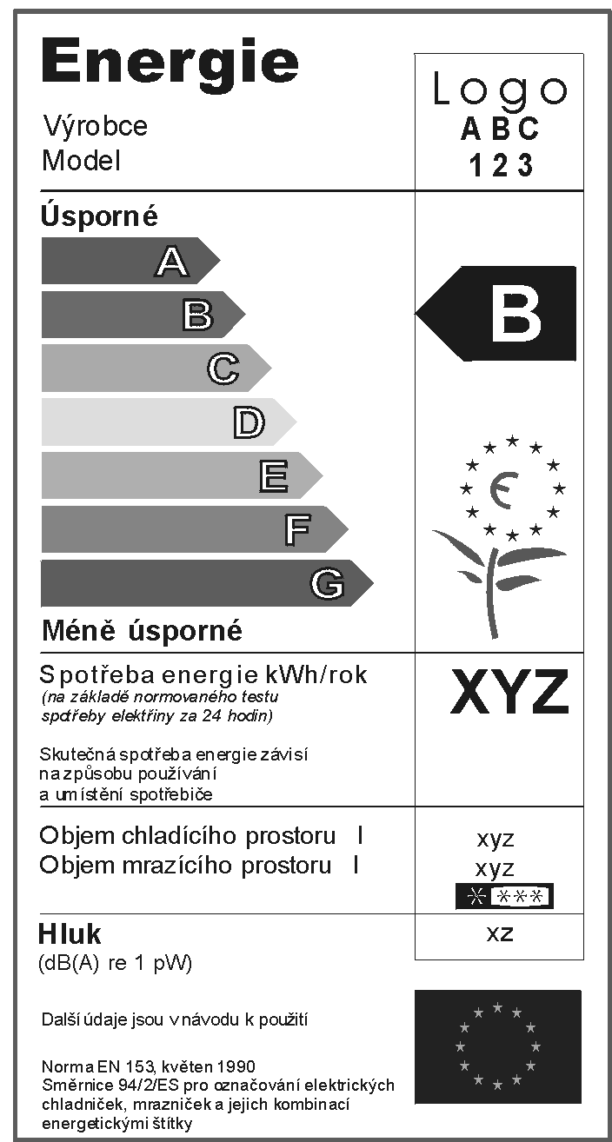

med nalepko v nemščini in nalepko v grščini:

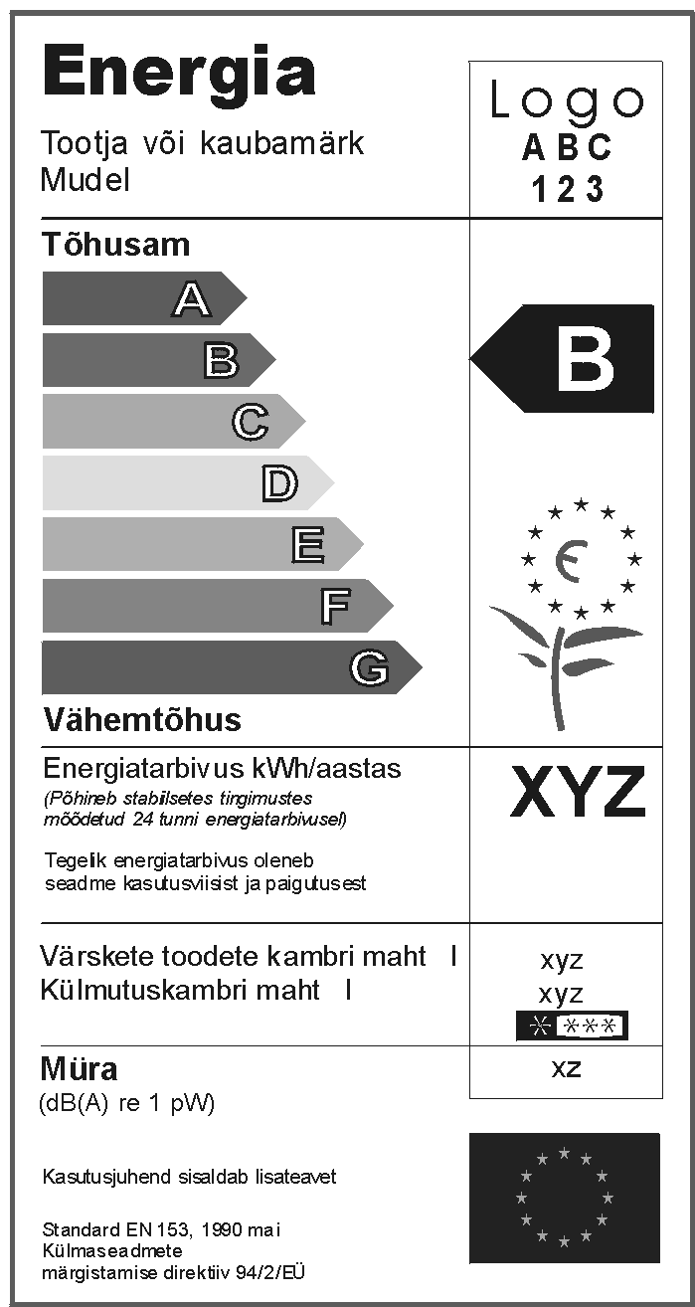

med nalepko v italijanščini in nalepko v nizozemščini
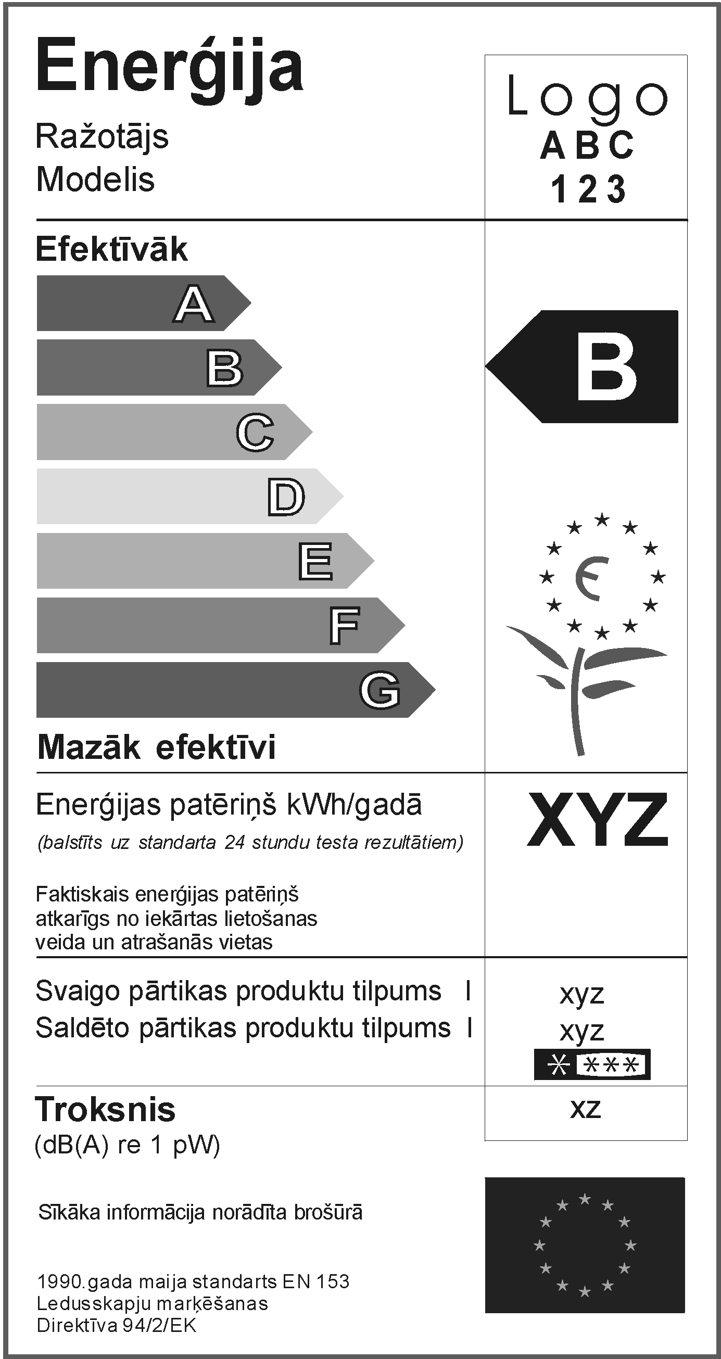

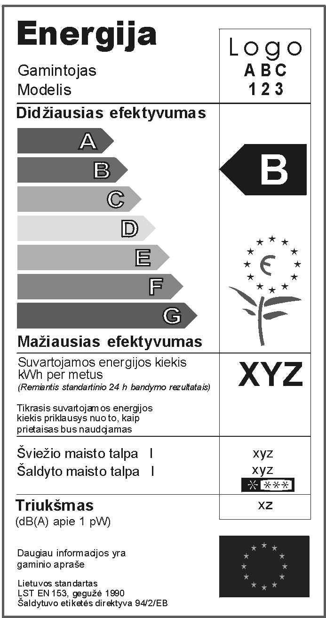

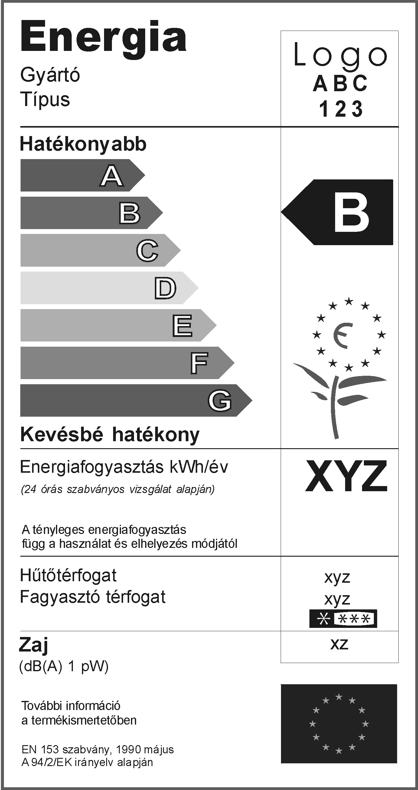
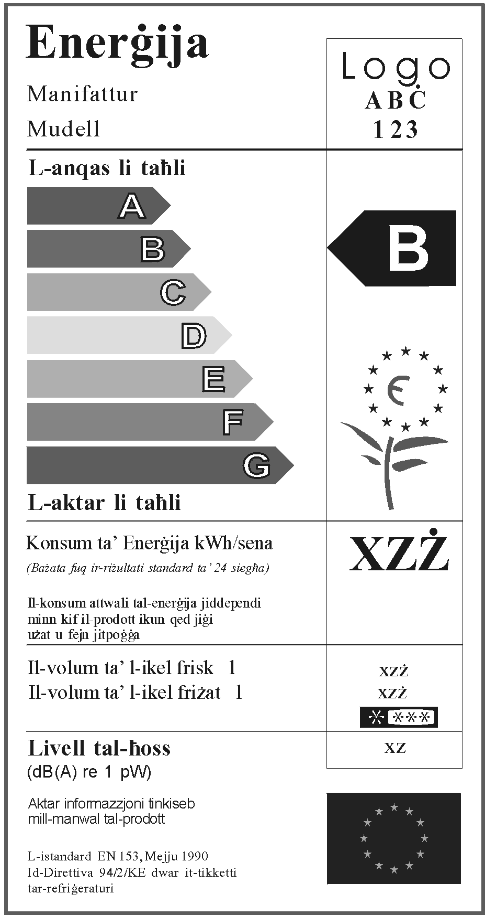

med nalepko v nizozemščini in nalepko v portugalščini:

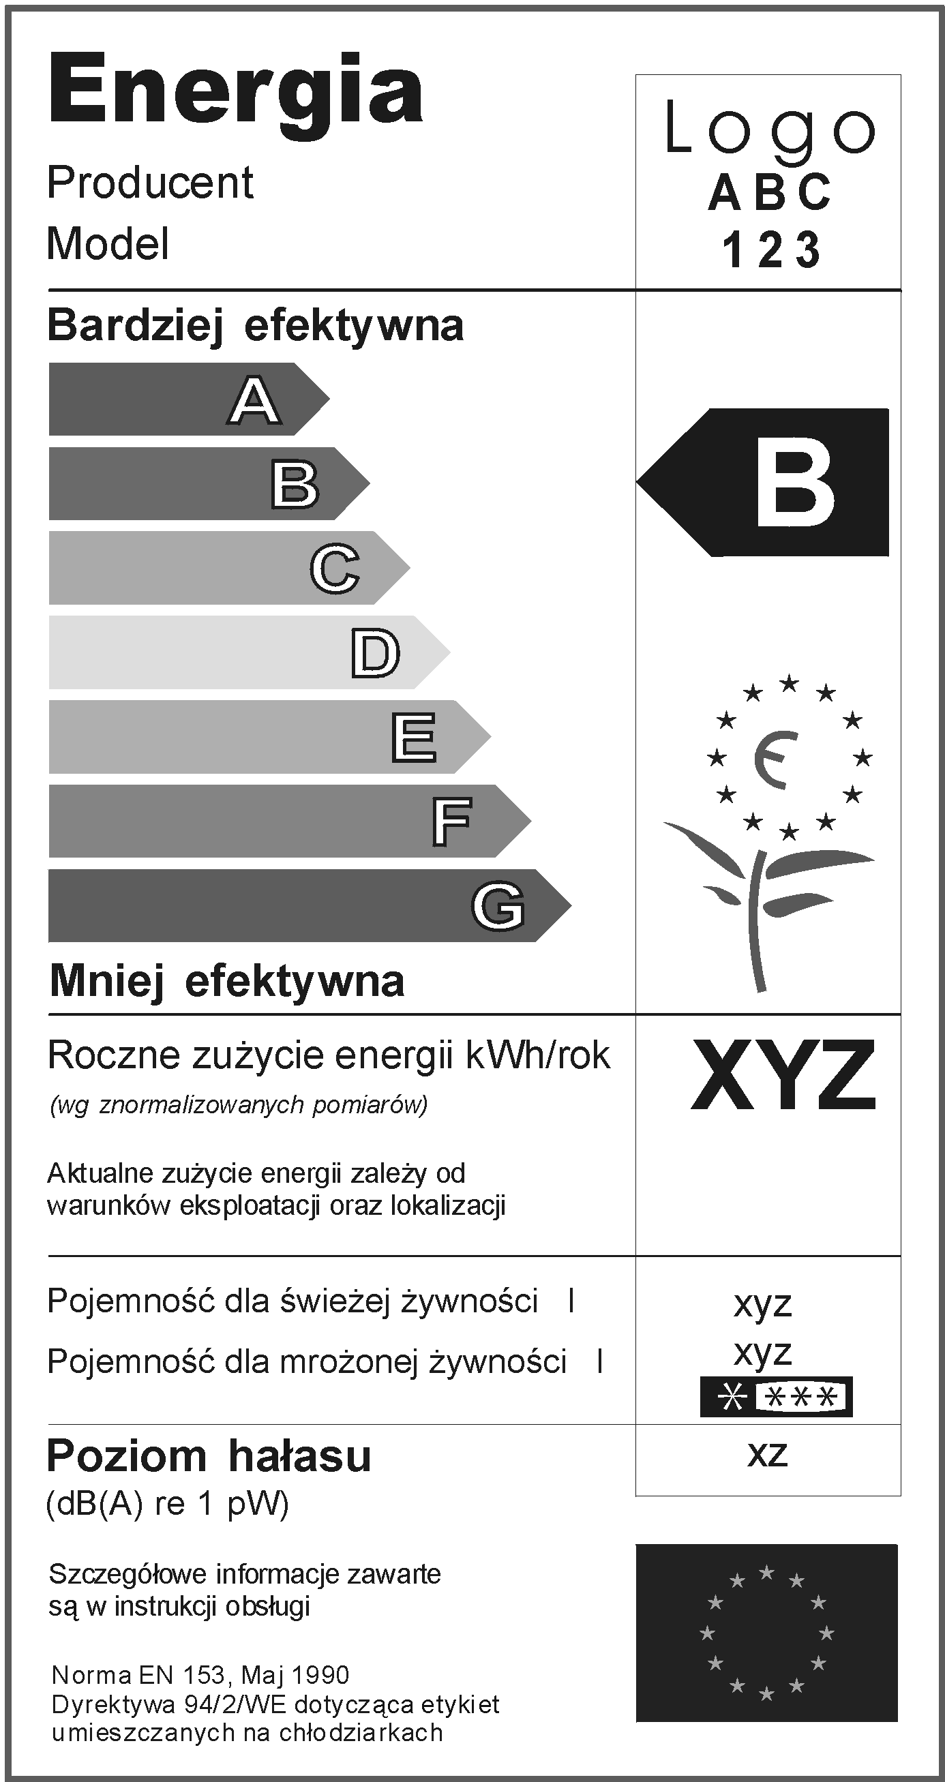

in za nalepko v portugalščini:
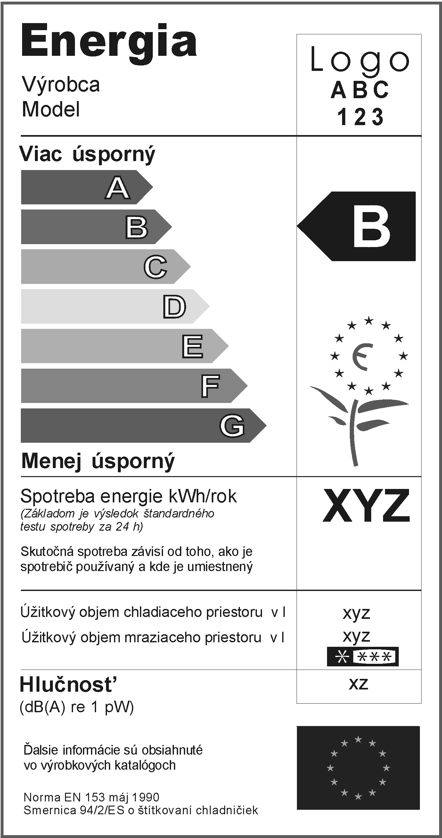

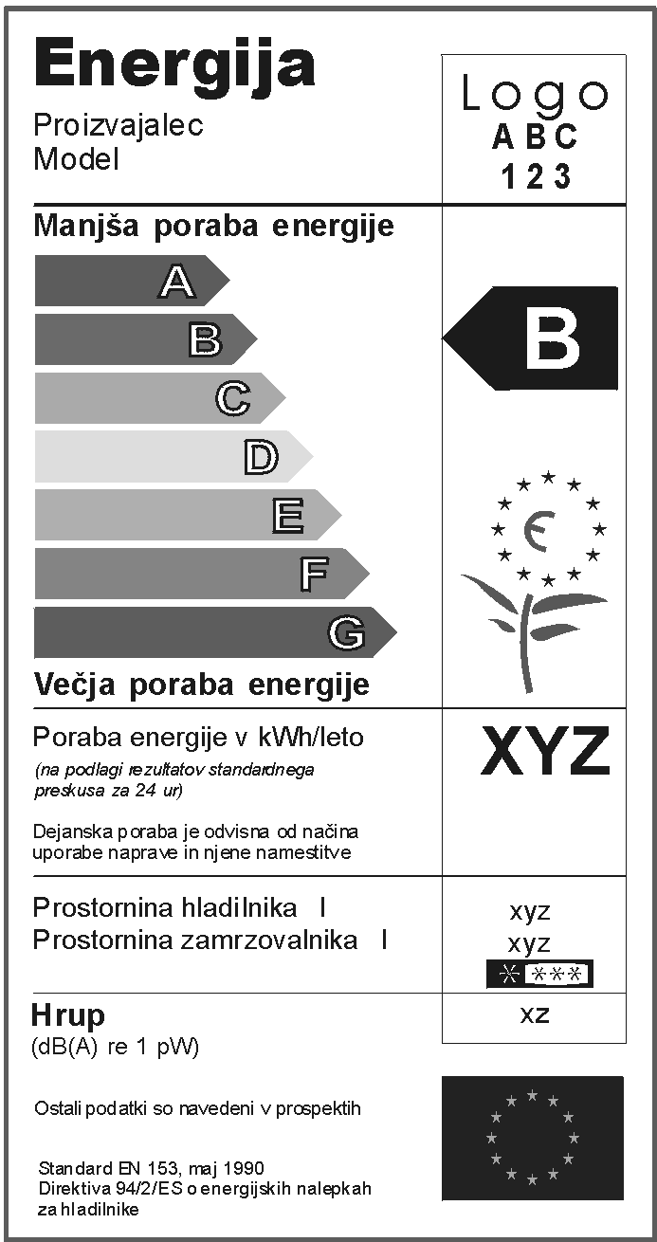

(b) V prilogi VI se doda naslednje:
"
Opomba |  |  | CS |  | ET | LV | LT | HU | MT | PL | SK | SL
Nalepka | Podatkovna kartica | Kataloška prodaja
Priloga 1 | Priloga II | Priloga III
 |  |  | Energie |  | Energia | Enerģija | Energija | Energia | Enerġija | Energia | Energia | Energija
I |  |  | Výrobce |  | Tootja või kaubamärk | Ražotājs | Gamintojas | Gyártó | Manifattur | Producent | Výrobca | Proizvajalec
II |  |  | Model |  | Mudel | Modelis | Modelis | Típus | Mudell | Model | Model | Model
 |  |  | Úsporné |  | Tõhusam | Efektīvāk | Didžiausias efektyvumas | Hatékonyabb | L-anqas li taħli | Bardziej efektywna | Viac úsporný | Manjša poraba energije
 |  |  | Méně úsporné |  | Vähemtõhus | Mazāk efektīvi | Mažiausias efektyvumas | Kevésbé hatékony | L-aktar li taħli | Mniej efektywna | Menej úsporný | Večja poraba energije
 | 3  Kategorija 1 |  | Chladnička bez prostorů o nízké teplotě |  | Külmik külmkambrita | Ledusskapis bez zemas temperatūras nodalījuma | Šaldymo kambarys | Háztartási hűtőszekrények, alacsony hőmérsékletű terek nélkül | Friġġ li ma jkollhiex kompartiment ta' temperatura baxxa | Chłodziarka bez komór niskich temperatur | Chladiace zariadenie | Hladilnik brez nizkotemperaturnega prostora
 | Kategorija 2 |  | Chladnička s prostory o teplotě 5°C a/nebo 10°C |  | Külm-säilituskapp | Ledusskapis dzesētājs | Šaldytuvas (aušinimo įrenginys) | Háztartási hűtőszekrény, pincehőmérsék-letű tér | Friġġ b'kompartiment li jiffriska | Chłodziarka z komorą piwniczną | Chladnička/ chladiaci priestor | Hladilnik ohlajevalnik
 | Kategorija  3-6 |  | Chladnička s prostory o nízké teplotě |  | Külmik | Ledusskapis | Šaldytuvas | Háztartási hűtőszekrény csillag nélküli, egy-, két-, és háromcsillagos alacsony hőmérsékletű terekkel | Friġġ | Chłodziarka z komorami niskich temperatur | Chladnička | Hladilnik
 | Kategorija  7 |  | Chladnička/mraznička, s prostory o nízké teplotě |  | Külmik-sügavkülmik | Ledusskapis/ saldētājkamera | Šaldytuvas ir šaldiklis | Háztartási hűtő/fagyasztó kombináció | Friġġ/Friżer | Chłodziarko-zamrażarka z komorami niskich temperatur | Chladnička/ mraznička | Hladilnik/Zamrzovalnik
 | Kategorija  8 |  | Skříňová mraznička |  | Sügavkülmik | Vertikālā saldētājkamera | Vertikalusis šaldiklis | Háztartási  fagyasztószek-  rények | Friżer wieqaf | Zamrażarka typu szafowego | Skriňová mraznička | Zamrzovalna omara
 | Kategorija  9 |  | Pultová mraznička |  | Sügavkülm-säilituskapp | Horizontālā saldētājkamera | Skrynios tipo šaldytuvas | Háztartási fagyasztóládák | Friżer mimdud | Zamrażarka typu skrzyniowego | Truhlicová mraznička | Zamrzovalna skrinja
 | 5 | 1 | Třída energetické účinnosti … na stupnici A (nejvyšší účinnost, tj. nízká spotřeba elektrické energie) do G (nejnižší účinnost, tj. vysoká spotřeba elektrické energie) |  | Energiatõhususklass … astmestikus A-st (vähe tarbiv) kuni G-ni (palju tarbiv) | Energoefektivitātes klase… uz skalas no A (efektīvāk) līdz G (mazāk efektīvi) | Energijos vartojimo efektyvumo klasė skalėje nuo A (didžiausias efektyvumas) iki G (mažiausias efektyvumas) | Energiahaté-konysági osztály az  A-tól  (hatékonyabb)  G-ig (kevésbé  hatékony)  terjedő skálán | Il-Klassi ta' l-effiċjenza ta' l-enerġija .. fuq skala ta' bejn A (jaħlu ftit) u { (jaħlu ħafna) | Klasa efektywności energetycznej ... w skali od A (bardziej efektywna) do G  (mniej efektywna) | Trieda energetickej hospodárnosti pomocou stupnice od A (viac úsporná) po G (menej úsporná) | Razred energetske učinkovitosti na lestvici od A (manjša poraba energije) do G (večja poraba energije)
V | 6 | 2 | Spotřeba energie | Energiatarbivus |  | Enerģijas patēriņš | Suvartojamos energijos kiekis | Energiafogyasztás | Konsum ta' Enerġija | Roczne zużycie energii | Spotreba energie | Poraba energije
V | 6 | 2 | kWh/rok | kWh/aastas |  | kWh/gadā | kWh per metus | kWh/év | kWh/sena | kWh/rok | kWh/rok | kWh/leto
V | 6 | 2 | Na základě normovaného testu spotřeby elektřiny za 24 hodin | Põhineb stabiilsetes tingimustes mõõdetud 24 tunni energiatarbivusel |  | Balstīts uz standarta 24 stundu testa rezultātiem | Remiantis standartinio 24 h bandymo rezultatais | 24 órás szabványos vizsgálat alapján | Bażata fuq ir-riżultati standard ta' 24 siegħa | wg znormalizowanych pomiarów | Základom je výsledok štandardného testu spotreby za 24 h | na podlagi rezultatov standardnega preskusa za 24 ur
 | 6 | 2 | Skutečná spotřeba energie závisí na způsobu používání a umístění spotřebiče | Tegelik energiatarbivus oleneb seadme kasutusviisist ja paigutusest |  | Faktiskais enerģijas patēriņš atkarīgs no iekārtas lietošanas veida un atrašanās vietas | Tikrasis suvartojamos energijos kiekis priklausys nuo to, kaip prietaisas bus naudojamas | A tényleges  energiafogyasz-  tás függ a  használat és  elhelyezés  módjától | Il-konsum attwali tal-enerġija jiddependi minn kif il-prodott ikun qed jiġi użat u fejn jitpoġġa | Aktualne zużycie energii zależy od warunków eksploatacji oraz lokalizacji | Skutočná spotreba závisí od toho, ako je spotrebič používaný a kde je umiestnený | Dejanska poraba je odvisna od načina uporabe naprave in njene namestitve
VII | 7 | 3 | Objem chladícího prostoru l | Värskete toodete kambri maht l |  | Svaigo pārtikas produktu tilpums l | Šviežio maisto talpa l | Hűtőtérfogat | Il-volum ta' l-ikel frisk 1 | Pojemność dla świeżej żywności l | Úžitkový objem chladiaceho priestoru v l | Prostornina hladilnika l
VIII | 8 | 4 | Objem mrazícího prostoru l | Külmutuskambri maht l |  | Saldēto pārtikas produktu tilpums l | Šaldyto maisto talpa l | Fagyasztó térfogat | Il-volum ta' l-ikel friżat  1 | Pojemność dla mrożonej żywności l | Úžitkový objem mraziaceho priestoru v l | Prostornina zamrzovalnika l
 | 10 |  | Bez mražení | Automaatse sulatusega |  | Neapsarmo | Be apšalo | Jégmentes | Bla silġ | Bez szronu | Bez mrazenia | Brez nabranega ledu
 | 11 |  | Doba skladování při vypnutí … hod | Ohutu elektrikatkestuse kestus … h |  | Temperatūras paaugstināšanās laiks | Saugus energijos tiekimo pertrūkis …. (h) | Áramkimaradási  biztonság...h | Awtonomija ... h | Czas przechowywania ... godzin bez zasilania | Skúška oteplenia .... h | Čas hrambe pri motnjah v napajanju...ur
 | 12 |  | Mrazicí výkonnost kg/24 hod. | Külmutusvõime (kg/24 h) |  | Saldēšanas jauda kg/24h | Šaldymo galia  kg/24 h | Fagyasztási teljesítmény kg/24 órában | Kapaċita li tiffriża kg/24 siegħa | Zdolność zamrażania w kg/24h | Zmrazovací výkon v kg/24 h | Zmogljivost zamrzovanja kg/24h
 | 13 |  | Normální | Lähisarktiline |  | Aukstās klimata joslas | Švelnių temperatūrų | Hideg | Anqas min-normal | Umiarkowana | Pod - normálom | Subnormalni
 | 13 |  | Mírné | Mõõdukas |  | Mērenā josla | Vidutinis | Mérsékelt | Temperatura | Normalna | Mierny | Zmerni
 | 13 |  | Subtropické | Subtroopiline |  | Subtropiskā josla | Subtropinis | Szubtrópusi | Sub-tropikali | Subtropikalna | Subtropický | Subtropski
 | 13 |  | Tropické | Troopiline |  | Tropiskā | Tropinis | Trópusi | Tropikali | Tropikalna | Tropický | Tropski
IX | 14 | 6 | Hluk  (dB(A) re 1 pW) | Müra  (dB(A) re 1 pW) |  | Troksnis (dB(A) re 1 pW) | Triukšmas (dB(A) apie 1 pW) | Zaj  (dB(A) 1 pW) | Livell tal-ħoss (dB(A) re 1 pW) | Poziom hałasu  (dB(A) re 1pW) | Hlučnosť  (dB (A) re 1 pW) | Hrup  (dB(A) re 1 pW)
 |  |  | Další údaje jsou v návodu k použití | Kasutusjuhend sisaldab lisateavet |  | Sīkāka informācija norādīta brošūrā | Daugiau informacijos yra gaminio apraše | További  információ a  termékismerte-  tőben | Aktar informazzjoni tinkiseb mill-manwal tal-prodott | Szczegółowe informacje zawarte są w instrukcji obsługi | Ďalšie informácie sú obsiahnuté vo výrobkových katalógoch | Ostali podatki so navedeni v prospektih
 |  |  | Norma EN 153, květen 1990 | Standard EN 153, 1990 mai |  | 1990.gada maija standarts EN 153 | Lietuvos standartas  LST EN 153, gegužė 1990 | EN 153 szabvány, 1990 május | L-istandard EN 153, Mejju 1990 | Norma EN 153, Maj 1990 | Norma EN 153, máj 1990 | Standard EN 153,  maj 1990
 |  |  | Směrnice 94/2/ES pro označování elektrických chladniček, mrazniček a jejich kombinací energetickými štítky | Külmaseadmete märgistamise direktiiv 94/2/EÜ |  | Ledusskapju marķēšanas direktīva 94/2/EK | Šaldytuvo etiketės direktyva 94/2/EB | A 94/2/EK irányelv alapján | Id-Direttiva 94/2/KE dwar it-tikketti tar-refriġeraturi | Dyrektywa 94/2/WE dotycząca etykiet umieszczanych na chłodziarkach | Smernica 94/2/ES o štítkovaní chladničiek | Direktiva 94/2/ES o energijskih nalepkah za hladilnike
"

2. 31995 L 0012: Direktiva Komisije 95/12/ES z dne 23. maja 1995 o izvajanju Direktive Sveta 92/75/EGS v zvezi z energijskim označevanjem gospodinjskih pralnih strojev (UL L 136, 21. 6. 1995, str. 1), kakor je bila spremenjena z:

- 31996 L 0089: Direktivo Komisije 96/89/ES z dne 17. 12. 1996 (UL L 338, 28. 12. 1996, str. 85).

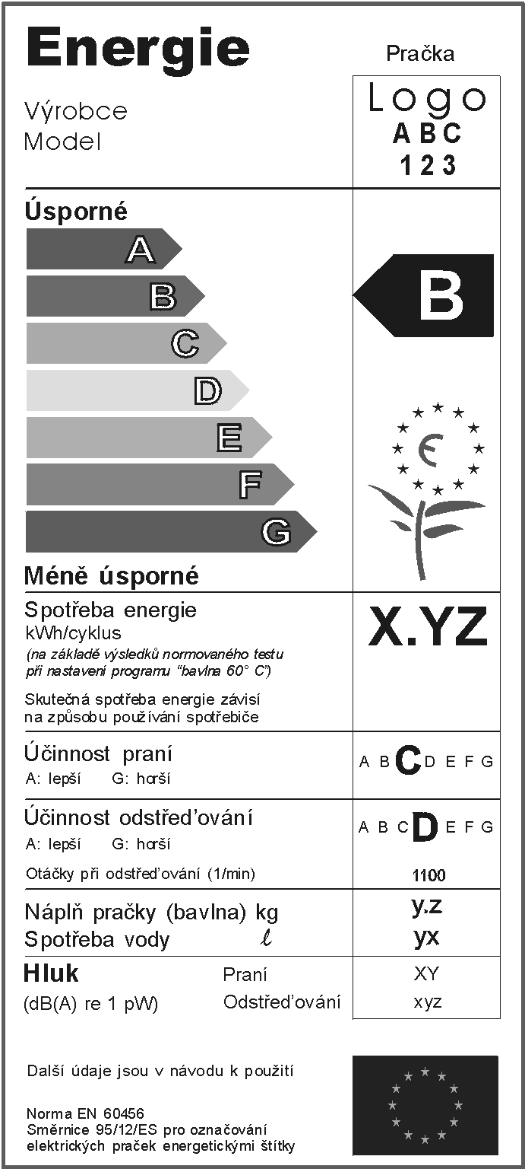
(a) V Prilogi I, točki 1, se med nalepko v španščini in nalepko v danščini doda naslednje:

med nalepko v nemščini in nalepko v grščini:
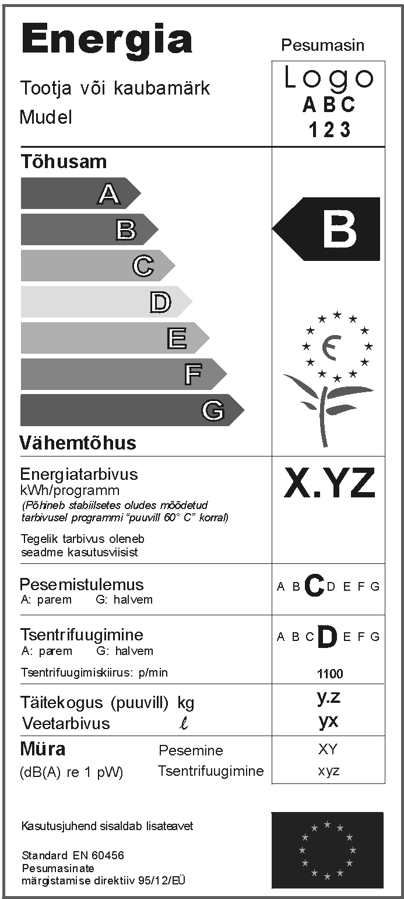

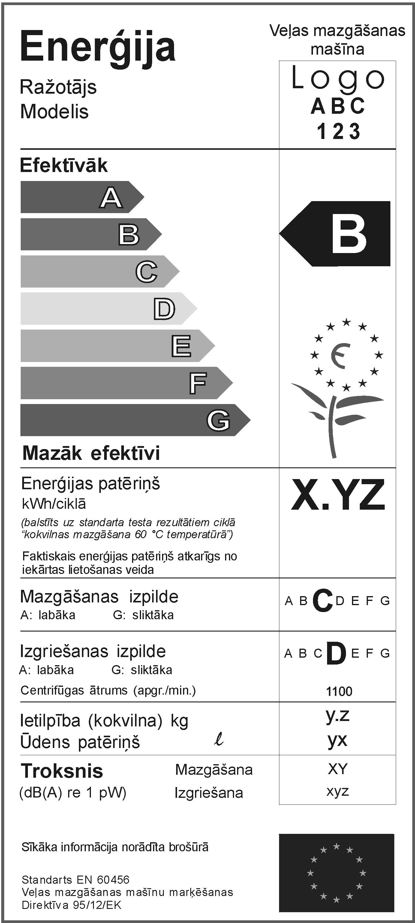
med nalepko v italijanščini in nalepko v nizozemščini:
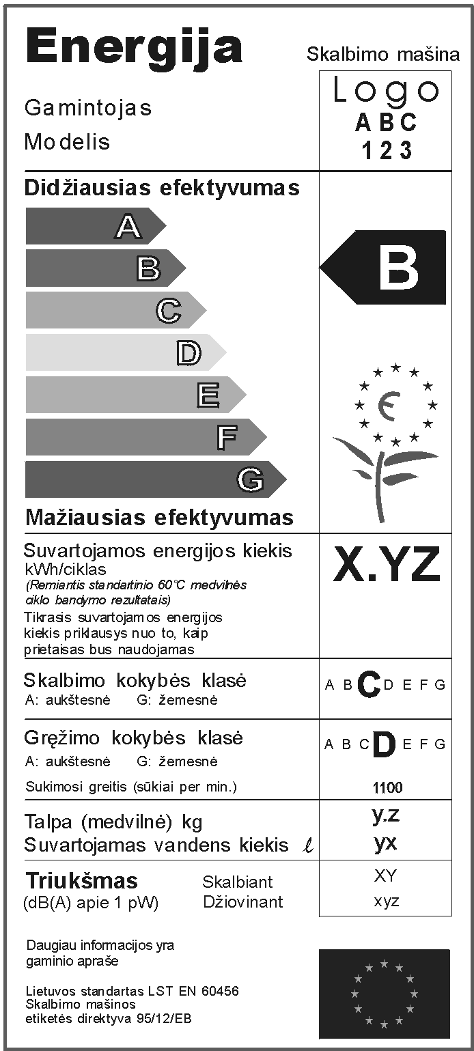

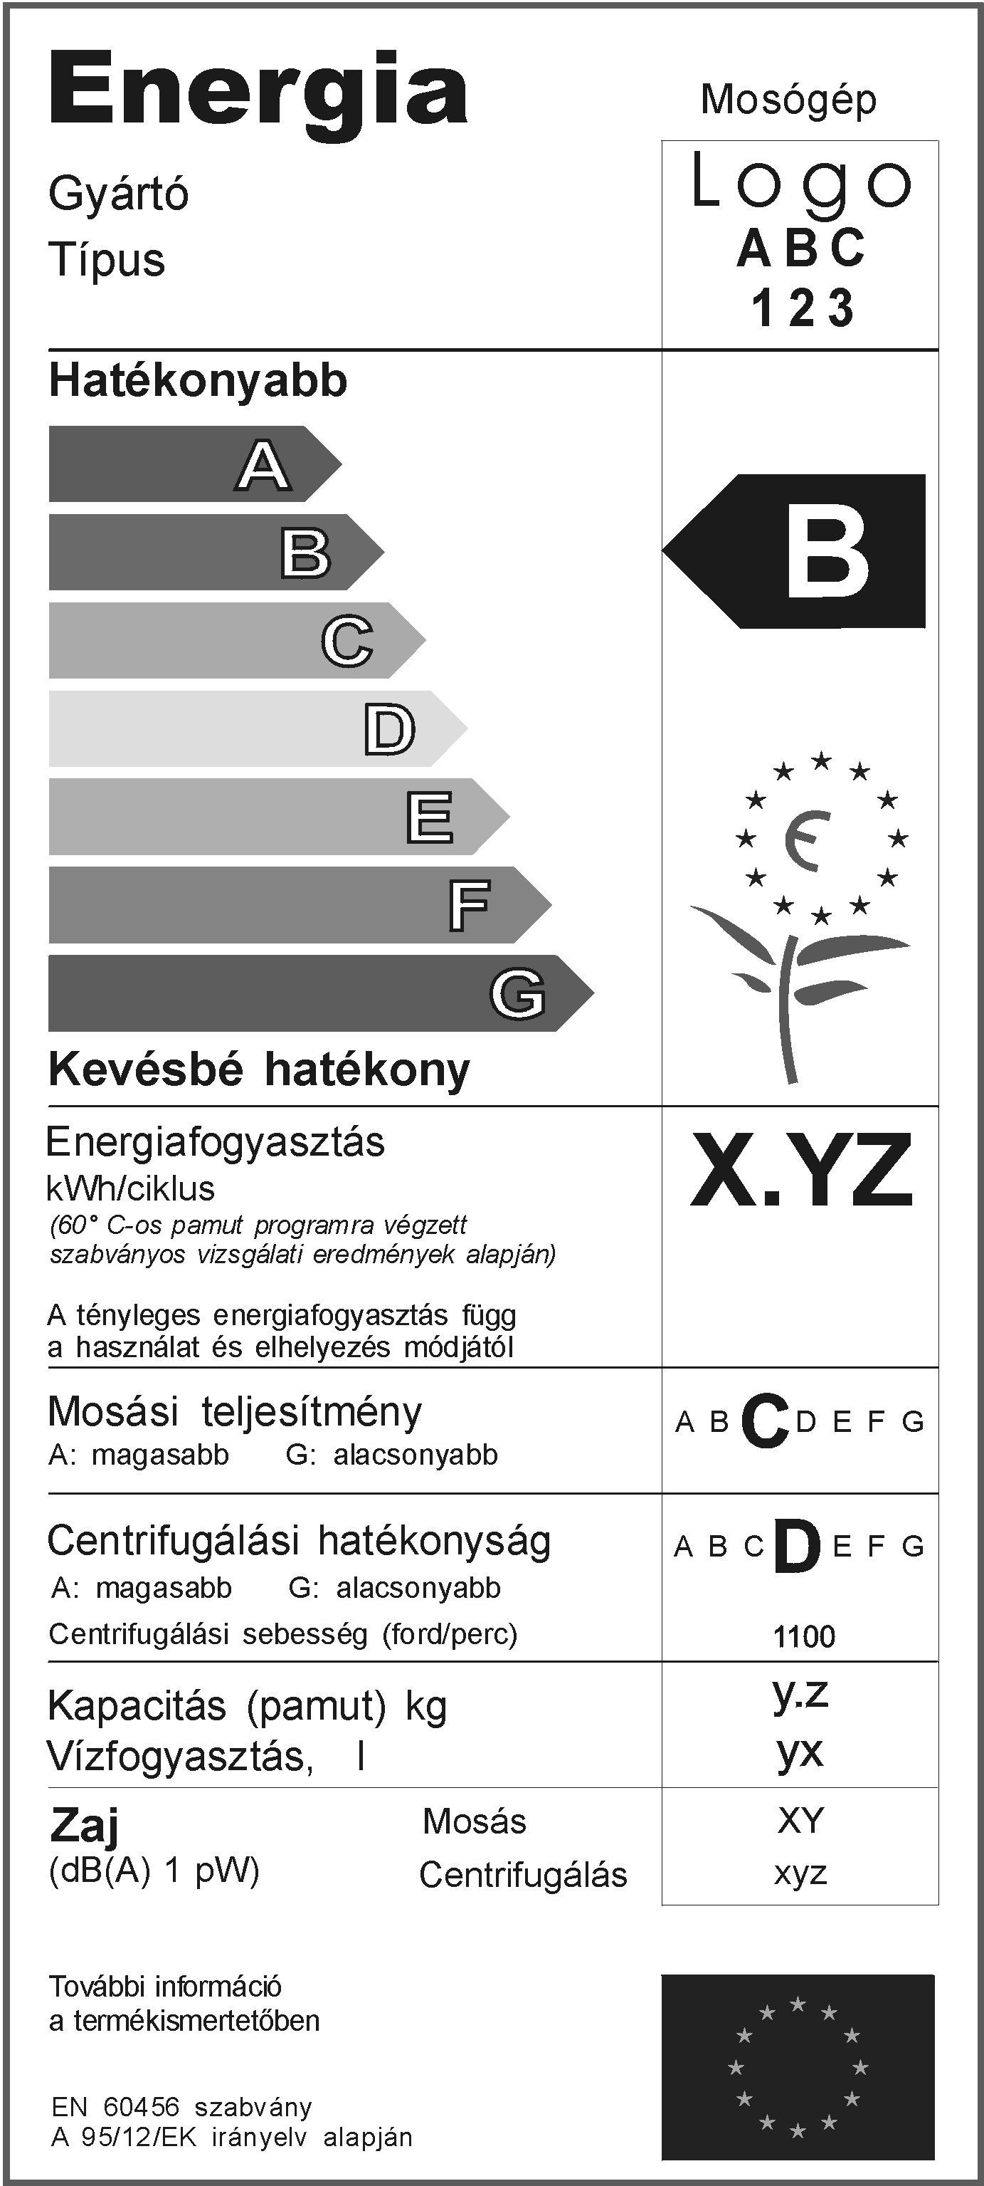
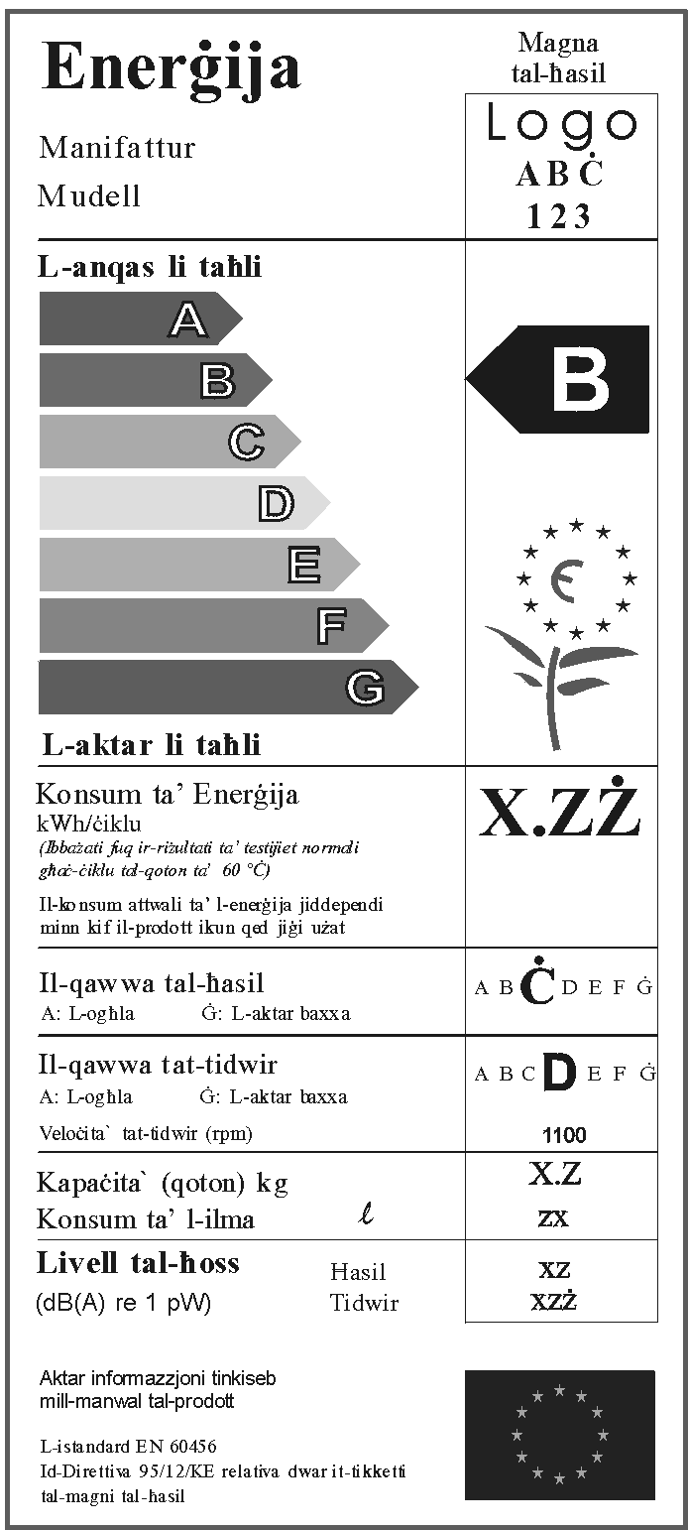
med nalepko v nizozemščini in nalepko v portugalščini:
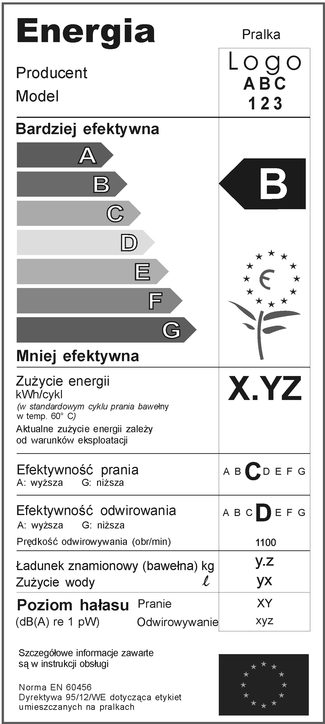

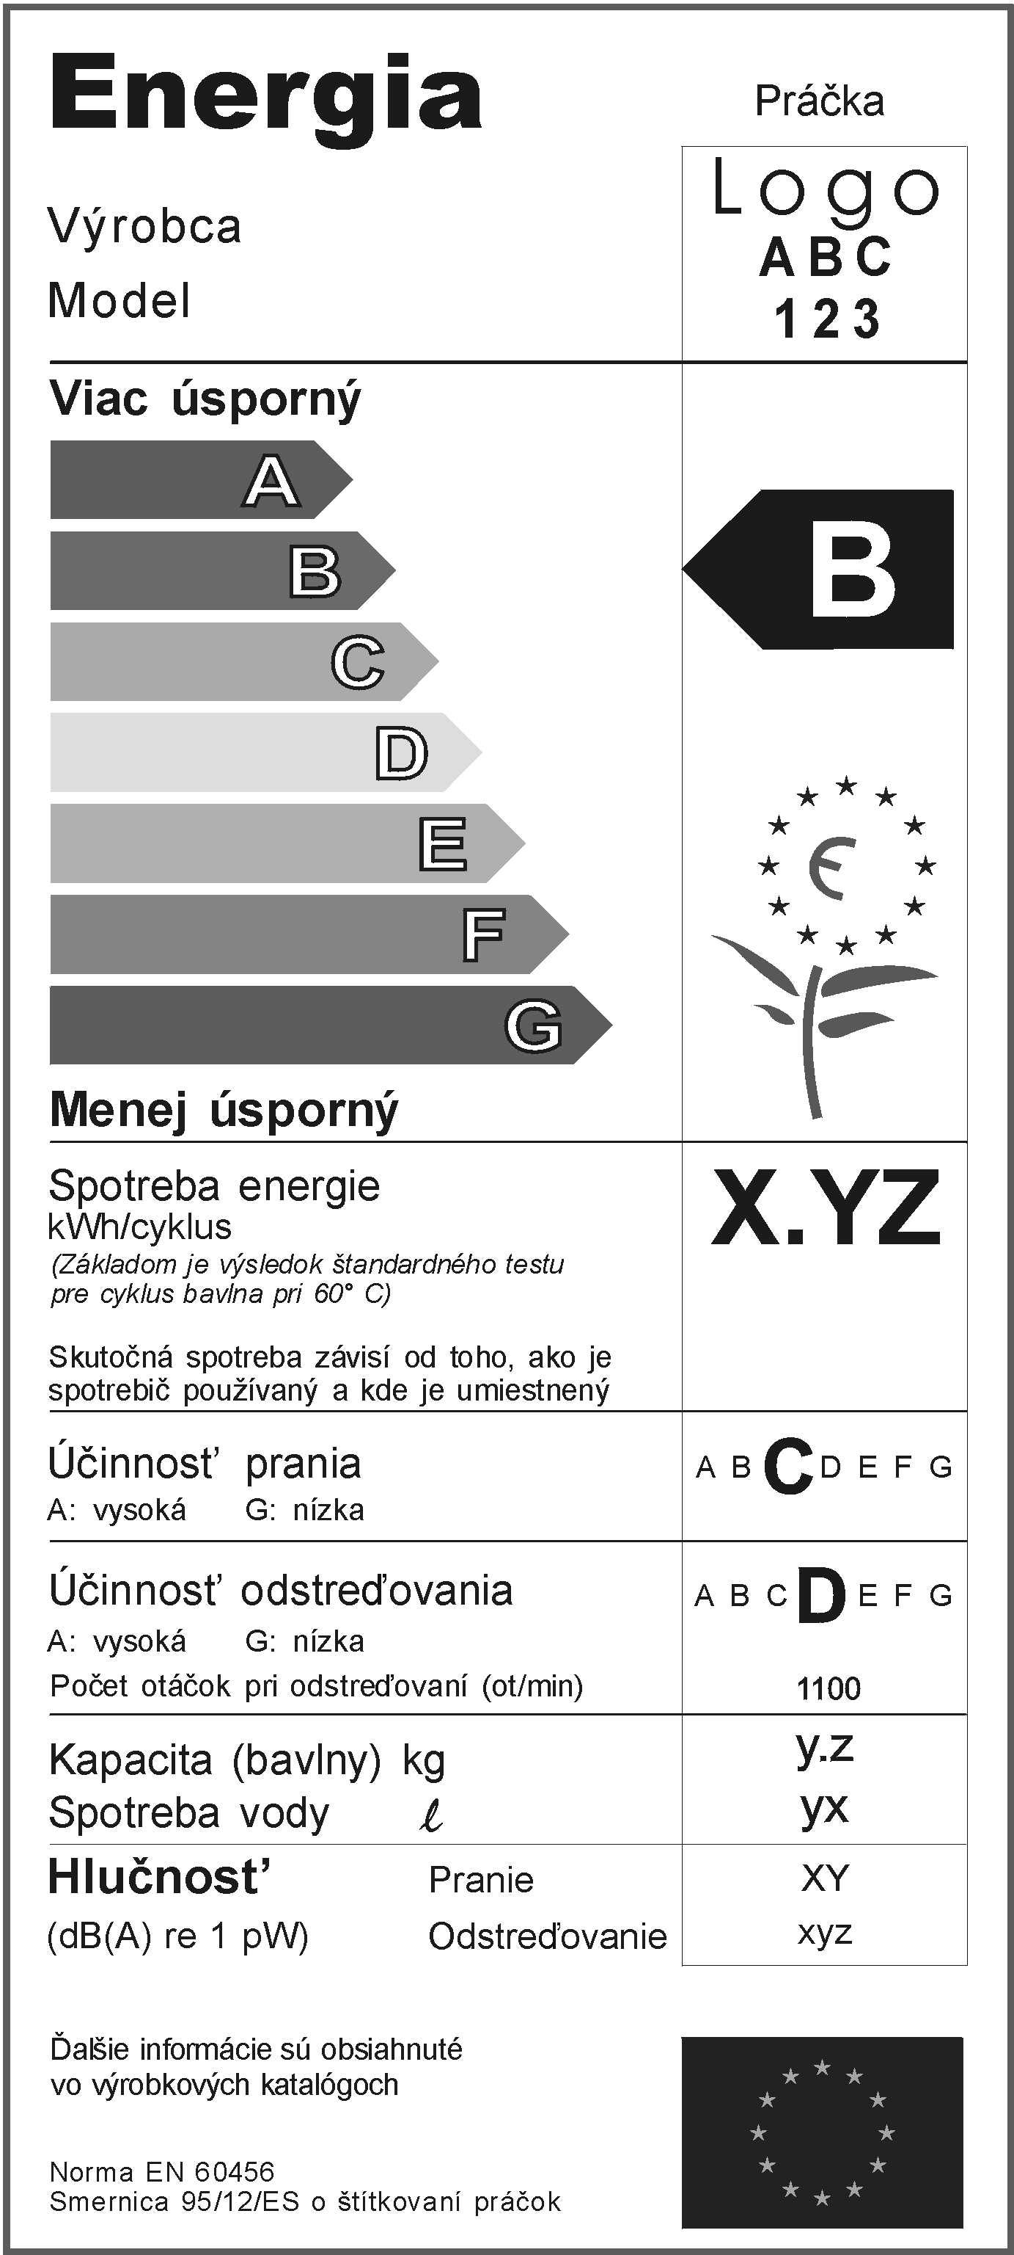
in med nalepko v portugalščini in nalepko za Belgijo:

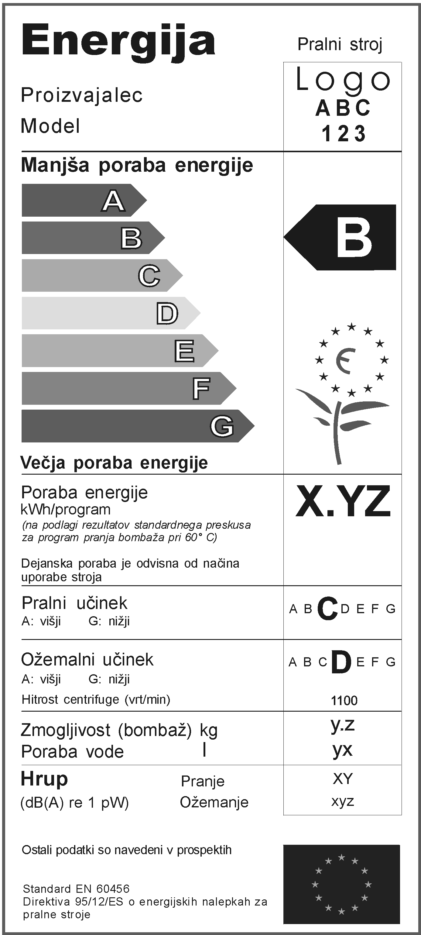

(b) V prilogi V se doda naslednje:
"
Opomba |  |  | CS | ET | LV | LT | HU | MT | PL | SK | SL
Nalepka | Podatkovna kartica | Kataloška prodaja
Priloga I | Priloga II | Priloga III
 |  |  | Energie | Energia | Enerģija | Energija | Energia | Enerġija | Energia | Energia | Energija
 |  |  | Pračka | Pesumasin | Veļas mazgāšanas mašīna | Skalbimo mašina | Mosógép | Magna tal-ħasil | Pralka | Práčka | Pralni stroj
I |  |  | Výrobce | Tootja või kaubamärk | Ražotājs | Gamintojas | Gyártó | Manifattur | Producent | Výrobca | Proizvajalec
II |  |  | Model | Mudel | Modelis | Modelis | Típus | Mudell | Model | Model | Model
 |  |  | Úsporné | Tõhusam | Efektīvāk | Didžiausias efektyvumas | Hatékonyabb | L-anqas li taħli | Bardziej efektywna | Viac úsporný | Manjša poraba energije
 |  |  | Méně úsporné | Vähemtõhus | Mazāk efektīvi | Mažiausias efektyvumas | Kevésbé hatékony | L-aktar li taħli | Mniej efektywna | Menej úsporný | Večja poraba energije
 | 3 | 1 | Třída energetické účinnosti … na stupnici A (nejvyšší účinnost, tj. nízká spotřeba elektrické energie) do G (nejnižší účinnost, tj. vysoká spotřeba elektrické energie) | Energiatõhususklass … astmestikus A-st (tõhusam, st vähem tarbiv) kuni G-ni (vähemtõhus, st rohkem tarbiv) | Energoefektivitātes klase… uz skalas no A (efektīvāk) līdz G (mazāk efektīvi) | Energijos vartojimo efektyvumo klasė … skalėje nuo A (didžiausias efektyvumas) iki G (mažiausias efektyvumas) | Enerhiahaté-  konysági osztály  A-tól  (hatékonyabb)  G-ig (kevésbé  hatékony)  terjedő skálán | Il-klassi ta' l-effiċjenza ta' l-enerġija..fuq skala ta' A (l-anqas li jaħlu) sa G (l-aktar li jaħlu) | Klasa efektywności energetycznej ... w skali od A (bardziej efektywna) do G (mniej efektywna) | Trieda energetickej hospodárnosti pomocou stupnice od A (viac úsporná) po G (menej úsporná) | Razred energetske učinkovitosti na lestvici od A (manjša poraba energije) do G (večja poraba energije)
V |  |  | Spotřeba energie | Energiatarbivus | Enerģijas patēriņš | Suvartojamos energijos kiekis | Energiafogyasztás | Konsum ta' Enerġija | Zużycie energii | Spotreba energie | Poraba energije
V |  |  | kWh/cyklus | kWh/programm | kWh/ciklā | kWh/ciklas | kWh/ciklus | kWh/ċiklu | kWh/cykl | kWh/cyklus | kWh/program
V |  |  | Na základě výsledků normovaného testu při nastavení programu ″bavlna 60°C″ | Põhineb stabiilsetes oludes mõõdetud tarbivusel programmi "puuvill 60°C" korral | Balstīts uz standarta testa rezultātiem ciklā "kokvilnas mazgāšana 60°C temperatūrā" | Remiantis standartinio "60°C medvilnės" ciklo bandymo rezultatais | 60˚C-os pamut programra végzett szabványos vizsgálati eredmények alapján | Ibbażati fuq ir-riżultati ta' testijiet normali għaċ-ċiklu tal-qoton ta'  60ºĊ | w standardowym cyklu prania bawełny w temp. 60°C | Základom je výsledok štandardného testu pre cyklus bavlna pri 60°C | Na podlagi rezultatov standardnega preskusa za program pranja bombaža pri 60°C
 | 5 | 2 | Spotřeba … kWh na cyklus založená na výsledcích normalizované zkoušky při cyklu 60°C (bavlna) | Energiatarbivus … kWh/programm (põhineb stabiilsetes oludes mõõdetud tarbivusel programmi "puuvill 60°C" korral) | Enerģijas patēriņš…balstīts uz standarta testa rezultātiem ciklā "kokvilnas mazgāšana 60°C temperatūrā" | Suvartojamas energijos kiekis … kWh per ciklą, remiantis „60°C medvilnės" programos ciklo standartinio bandymo rezultatais | Energiafogyasz-  tás  ciklusonként  kWh-ban,  normál 60˚C-os  pamut program  használata  esetén | Il-konsum ta' l-enerġija ... kWh kull ċiklu, ibbażat fuq ir-riżultati ta' testijiet standard għaċ-ċiklu tal-qoton ta'  60ºĊ | Zużycie energii ... kWh/cykl, w oparciu o wyniki standardowych testów dla cyklu prania bawełny w temperaturze 60°C | Spotreba energie v kWh/cyklus, založená na výsledku štandardného testu pre cyklus bavlna pri 60°C | Poraba energije kWh na program, na podlagi rezultatov standardnega preskusa za program pranja bombaža pri 60ºC
V | 5 | 2 | Skutečná spotřeba energie závisí na způsobu používání spotřebiče | Tegelik tarbivus oleneb seadme kasutusviisist | Faktiskais enerģijas patēriņš atkarīgs no iekārtas lietošanas veida | Tikrasis suvartojamos energijos kiekis priklausys nuo to, kaip prietaisas bus naudojamas | A tényleges  energiafogyaszt-  tás függ a  használat és  elhelyezés  módjától | Il-konsum attwali ta' l-enerġija jiddependi minn kif il-prodott ikun qed jiġi użat | Aktualne zużycie energii zależy od warunków eksploatacji | Skutočná spotreba energie závisí závisieť od toho, ako je spotrebič používaný | Dejanska poraba je odvisna od načina uporabe stroja
VI |  |  | Účinnost praní  A (lepší)  G (horší) | Pesemistulemus A (parem)  G (halvem) | Mazgāšanas izpilde  A (labāka)  G (sliktāka) | Skalbimo kokybės klasė  A (aukštesnė)  G (žemesnė) | Mosási teljesítmény  A (magasabb)  G (alacsonyabb) | Il-qawwa tal-ħasil  A (L-għola)  G (L-aktar baxxa) | Efektywność prania  A (wyższa)  G (niższa) | Účinnosť prania  A (vysoká)  G (nízka) | Pralni učinek  A (višji)  G (nižji)
 | 6 | 3 | Třída účinnosti praní … na stupnici od A (nejvyšší účinnost, tj. nízká spotřeba elektrické energie) do G (nejnižší účinnost, tj. vysoká spotřeba elektrické energie) | Pesemistulemuse klass … astmestikus A-st (parem) kuni G-ni (halvem) | Mazgāšanas izpildes klase…uz skalas no A (labāka) līdz G (sliktāka) | Skalbimo kokybės klasė …… skalėje nuo  A (aukštesnė) iki  G (žemesnė) | Mosási teljesítmény osztály A-tól (magasabb) G-ig (alacsonyabb) terjedő skálán | Il-klassi tal-qawwa tal-ħasil ….fuq skala ta’ A (l-ogħla'u G (l-aktar baxxa) | Klasa efektywności prania ... w skali od  A (bardziej efektywna)  G (mniej efektywna) | Trieda účinnosti prania pomocou stupnice od A (vysoká) do G (nízka) | Razred pralnega učinka po lestvici od A (višji) do G (nižji)
VII |  |  | Účinnost odstřeďování  A (lepší)  G (horší) | Tsentrifuugimine  A (parem)  G (halvem) | Izgriešanas izpilde A (labāka)  G (sliktāka) | Gręžimo kokybės klasė:  A (aukštesnė),  G (žemesnė) | Centrifugálási hatékonyság  A (magasabb)  G (alacsonyabb) | Il-qawwa tat-tidwir  A (L-għola)  G (L-aktar baxxa) | Efektywność odwirowania  A (wyższa)  G (niższa) | Účinnosť odstreďovania A (vysoká)  G (nízka) | Ožemalni učinek  A (višji)  G (nižji)
 | 7 | 4 | Třída účinnosti odstřeďování … na stupnici od A (vyšší) do G (nižší) | Tsentrifuugimistulemuse klass … astmestikus A-st (parem) kuni G-ni (halvem) | Izgriešanas izpilde…uz skalas no A (labāka) līdz G (zemāka) | Gręžimo vardiniai dydžiai:  A (aukštesni),  G (žemesni) | Centrifugálási hatékonysági osztály A-tól (A - hatékonyabb) G-ig (G- kevésbé hatékony) terjedő skálán | Ir-rata tat-tnixxif... fuq skala ta' A (l-għola) sa G (l-aktar baxxa) | Klasa efektywności odwirowania ... w skali od A (bardziej efektywna) G (mniej efektywna) | Trieda účinnosti odstreďovania... na stupnici od A (vyššia) po G (nižšia) | Ožemalni učinek ... na lestvici od  A (višji)  G (nižji)
 | 7 | 4 | Upozornění:  Pokud používáte k sušení bubnovou sušičku a zvolíte pračku s účinností odstřeďování A místo pračky s účinností odstřeďování G, sníží se Vaše náklady na polovinu. Při sušení textilií v bubnové sušičce se zpravidla spotřebuje více energie než při jejich praní. | Märkus: Trummelkuivati kasutamisel arvesta, et kui pesu tsentrifuugitakse seadmega, mille tsentrifuugimistulemus on A, maksab trummelkuivatus poole vähem kui tsentrifuugimistulemusega G tsentrifuugitud pesu korral, pesu kuivatamine kulutab üldjuhul rohkem energiat kui pesemine | Atcerieties! Izvēloties veļas mazgāšanas mašīnu ar A centrifūgu G centrifūgas vietā, Jūs samazināsiet žāvēšanas izmaksas uz pusi. Drēbju žāvēšana parasti patērē vairāk enerģijas nekā to mazgāšana. | Įsidėmėkite. Jei naudojate būgninį džiovintuvą, pasirinkus skalbimo mašiną su A klasės gręžimu vietoje G klasės, džiovinimo išlaidas sumažinsite per pusę. Drabužius išdžiovinti būgne paprastai reikia daugiau energijos, negu juos skalbti | Ha a mosás után külön szárítógépet használunk és G-osztályú centrifugás mosógép helyett A-osztályú centrifugás mosógépet választunk, a szárítógép üzemköltsége felére csökken. A ruhák szárítógépben történő szárítása rendszerint több energiát fogyaszt, mint kimosásuk. | N.B: Fil-każ illi tkun trid tuża l-magna li tnixxef, jekk inti tagħżel magna tal-ħasil li għandha tidwira tal-Klassi A, minflok waħda tal-Klassi G għandha tnaqqas bin-nofs l-ispejjeż tat-tnixxif tal-magna tat-tnixxif. It-tnixxif tal-ħwejjeġ li jsir b' din il-magna normalment jikkonsma aktar enerġija mill-ħasil | Uwaga dla użytkowników pralek bębnowych. Wybór pralki o efektywności odwirowania A zamiast pralki o efektywności odwirowania G, obniży o połowę koszty suszenia. Na suszenie prania zużywa się zwykle więcej energii niż na pranie. | Ak si vyberiete práčku s triedou účinnosti odstreďovania A namiesto práčky s triedou účinnosti odstreďovania G, vaše náklady na sušenie sa znížia na polovicu. Bubnové sušenie bielizne zvyčajne spotrebuje viac energie ako pranie | Opomba: če uporabljate sušilni stroj. Izbira pralnega stroja z razredom ožemalnega učinka A namesto razreda G prepolovi stroške sušenja perila s strojem. Sušenje perila s strojem običajno porabi več energije od samega pranja.
 | 8 |  | Zbytek vody po odstřeďování … % (vztaženo k hmotnosti suchého prádla) | Jääkniiskus pärast tsentrifuugimist … % (protsentides kuiva pesu kaalust) | Ūdens, kas paliek pēc izgriešanas, … % (kā proporcija no sausās veļas svara) | Vanduo, likęs po gręžimo ...% (nuo sausų skalbinių svorio) | Centrifugálás után megmaradó vízmennyiség ...%-ban (a mosnivaló száraz súlyának százalékában) kifejezve | Perċentwali ta' l-ilma li jibqa' wara t-tidwir...%  (bħala perċentwali tal-piż tal-ħasla niexfa) | Woda pozostała po odwirowaniu ...% (jako procent suchej masy prania) | Voda, ktorá zostane pri odstreďovaní ....% (ako podiel hmotnosti suchej bielizne) | Ostanek vode po ožemanju… % (v razmerju s težo suhega perila)
VIII | 9 | 5 | Otáčky při odstřeďování  (1/min) | Tsentrifuugimiskiirus (p/min) | Centrifūgas ātrums (apgr./min) | Sukimosi greitis (sūkiai per minutę) | Centrifugálási sebesség (ford/perc) | Veloċità tat-tidwir (rpm) | Prędkość odwirowania (obr/min) | Počet otáčok pri ostreďovaní (ot/min) | Hitrost centrifuge  (vrt/min)
IX | 10 | 6 | Náplň pračky  (bavlna) kg | Täitekogus (puuvill) kg | Ietilpība (kokvilna) kg | Talpa (medvilnė) … kg | Kapacitás (pamut) kg | Kapaċita (qoton) kg | Ładunek znamionowy (bawełna) kg | Kapacita (bavlny) kg | Zmogljivost (bombaž) kg
X | 11 | 7 | Spotřeba vody | Veetarbivus | Ūdens patēriņš | Suvartojamas vandens kiekis | Vízfogyasztás | Konsum ta' l-ilma | Zużycie wody l | Spotreba vody | Poraba vode
 | 14 | 8 | Odhadovaná roční spotřeba čtyřčlenné domácnosti | Tavaline neljaliikmelise perekonna aastatarbivus | Paredzamais enerģijas un ūdens gada patēriņš četru personu saimniecībai | Tipiškas keturių asmenų šeimos suvartojamos energijos kiekis per metus | Becsült évi fogyasztás egy négyszemélyes háztartásra | Il-konsum tipiku annwali għal dar b'erbgħa min-nies | Szacowane roczne zużycie (200 standardowych cykli prania „bawełna 60°C" dla czteroosobowego gospodarstwa domowego) | Odhadovaná ročná spotreba pre štvorčlennú domácnosť | Povprečna letna poraba za štiričlansko gospodinjstvo
XI | 15 | 9 | Hluk  (dB(A) re 1 pW) | Müra (dB(A) re 1 pW) | Troksnis (dB(A) re 1 pW) | Triukšmas  (dB(A) apie 1 pW) | Zaj  (dB(A) 1 pW) | Livell tal-ħoss  (dB(A) re 1 pW) | Poziom hałasu (dB(A) re 1 pW) | Hlučnosť  (dB(A) re 1 pW) | Hrup (dB(A) re 1 pW)
XI |  |  | Praní | Pesemine | Mazgāšana | Skalbiant | Mosás | Ħasil | Pranie | Pranie | Pranje
XI |  |  | Odstřeďování | Tsentrifuugimine | Izgriešana | Džiovinant | Centrifugálás | Tidwir | Odwirowywanie | Odstreďovanie | Ožemanje
 |  |  | Další údaje jsou v návodu k použití | Kasutusjuhend sisaldab lisateavet | Sīkāka informācija norādīta brošūrā | Daugiau informacijos yra gaminio apraše | További  információ a  termékismerte-  tőben | Aktar informazzjoni tinkiseb mill-manwal tal-prodott | Szczegółowe informacje zawarte są w instrukcji obsługi | Ďalšie informácie sú obsiahnuté vo výrobkových katalógoch | Ostali podatki so navedeni v prospektih
 |  |  | Norma EN 60456 | Standard EN 60456 | Standarts EN 60456 | Lietuvos standartas  LST EN 60456 | EN 60456 szabvány | L-istandard EN 60456 | Norma EN 60456 | Norma EN 60456 | Standard EN 60456
 |  |  | Směrnice 95/12/ES pro označování elektrických praček energetickými štítky | Pesumasinate märgistamise direktiiv 95/12/EÜ | Veļas mazgāšanas mašīnu marķēšanas direktīva 95/12/EK | Skalbimo mašinos etiketės direktyva 95/12/EB | A 95/12/EK irányelv alapján | Id-Direttiva 95/12/KE  relativa dwar it-tikketti tal-magni tal-ħasil | Dyrektywa 95/12/WE dotycząca etykiet umieszczanych na pralkach | Smernica 95/12/ES o štítkovaní práčok | Direktiva 95/12/ES o energijskih nalepkah za pralne stroje
"

